|  |
| --- |
| [1]陈科. 程序流程图结构分析与识别技术的研究与实现[D].西安电子科技大学,2011. |

在该文中，作者主要对流程图结构做了详细的分析，以已有向图为模型对流程图进行建模、详细分析了流程图的各种组合结构，连通性等。

|  |
| --- |
| [2]刘晴和. 有向图上的链接预测研究[D].扬州大学,2018. |

链路预测是通过已知节点与已知结构信息预测未产生连接的节点的连接可能性。有时仅知道有向图中边的存在但不知道其方向。在该文中，提取了以顶点排序来判断连接方向的预测。顶点排序定义为：

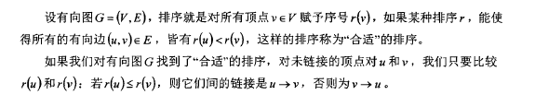



而在框图中，我们可以从起始节点寻找所有到达终止节点的通路，结合中间节点的度数来判断方向。下面进行简要分析。

对于系统框图和流程框图，其具有共通性，即都具有起止节点，且起止节点个数分别为1。从起点至终点节点可能具有多条通路，一条边组成一对节点的二元组，具有反馈回路等。每对节点都具有指向性。这两种框图具有明显的有向图的结构。其特点为

1. 具有1个起始节点与1个终端节点。起始点出度为1，终端点入度为1；
2. 将起止点看为根节点和叶子节点，则中间节点必有入度和出度。

以下面的系统框图为例：

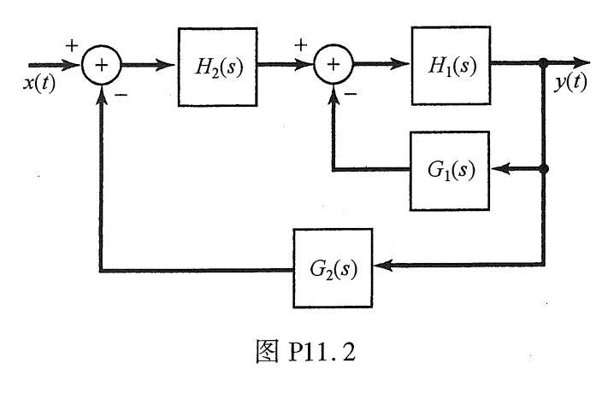

对其建立有向图模型，即节点-边的集合，那么基本图元与端点分支点都应抽象为节点，如下图：



其中，空心圆代表起止节点，实心圆代表分支点，矩形代表所有基本图元。首先可建立其无向图模型，分割出所有基本图元、分支点、边。基于连通域构建节点-边的二元组集合。，其中，,V代表节点集，E代表边集。建立无向图模型后，即可确定每一节点的度数。下面的难点主要是如何建立有向图模型。

需要构建有向图模型，则需要识别每组二元节点的指向关系，即节点的入度和出度。考虑箭头特征，假设已经可以有效提取箭头并识别其方向，则可根据箭头方向与两个节点之间的位置关系确定指向。而对于分支点的边判断其指向则较为复杂，需进行特殊讨论。如上图中，有两个分支点。提取有分支点及其所有相连的节点的构成的子图如下：



在原图中，A、B两点与B、D两点之间的边并无箭头，则无法判断这两对节点的指向关系。需结合分支点的特点与图的特点进行分析。

将起始点视为根节点、终止点视为叶子节点。则其他图元必具有入度和出度。根据这一特点，首先对只有单个分支点的情况进行分析：

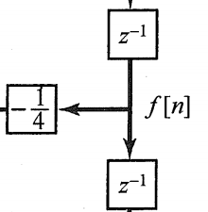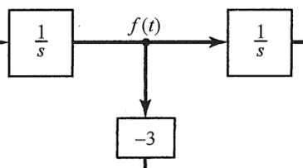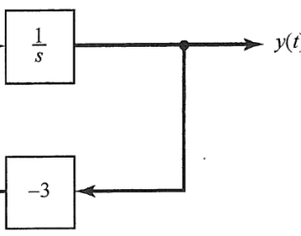

对于上面四幅图，经观察可得，每个分支点度数为3，出度为2，则另一边必为分支点的入度。考虑上面含有2个分支点的情况，AB、BD之间无箭头指向，首先考虑满足度数-入度=1或者度数-出度=1情况的节点，满足这一条件的有A、D两点，A度数为2，入度为1，则AB为其出度，D度数为3出度为2，则BD为其入度，此时AB、BD的指向都已确定。之后更新B点出度和入度即可，AB为其入度，BD为其出度。

而对于下面的情况，A点度为1，B点度为3，入度为1，出度为1，无法直接判断A、B的指向，对于这种情况，首先可判定度为1的为起始点或终点，而终点处必有箭头指向，则A为起始点，则可判断AB为A的出度、B的入度。



若中间节点还存在无法依据节点入度出度判断无箭头指向边的方向，则从起始点开始进行节点排序，对无法判断指向方向的边，预测其指向终端节点方向，继续搜索若遇到指向相反的边或回路则停止。

以上只是根据有向图节点度与结构的特点进行初步分析，现在还不能证明其完全准确，若要进一步生成有向图结构，可能还需其他信息，需要进一步的理论证明或理论模型的支持，并用数学语言进行描述。

关于图论的文献，主要在数学邻域偏多。在其他领域的论文中，目前还没找到可以合适应用于框图识别中的理论。关于图论在框图识别中的应用，我认为主要还是在框图的图建模上，如何生成其有向图模型，进而可以识别其起止节点之间的通路或是反馈回路。

关于其他框图识别领域的主要文献，都放在压缩包中，基本都是基于图像处理来实现的。